..
NYHEDSBREV
FREDAG 11. oktober 2019

Arrangementer
Oktober
Lørdag d. 12. oktober
Gensynsfest kl. 19.00
Buffet
Lukket for tilmelding

Søndag d. 13. oktober
Foredrag om kost og sundhed. kl. 16.
Kaffe & kage
Gratis adgang Tilmelding ikke nødvendig

Onsdag d. 16. oktober
Syng Sammen Aften 19.30
Uden spisning

Onsdag d. 23. oktober
Banko
Spisning kl. 18.30
Glaseret skinke m. Bacon, pølser, og whiskysovs
Spillet starter ca. 19.15
Tilmelding til spisning senest 17.oktober

Søndag d. 27. oktober
Grillsøndag/Loppemarked kl. 13.00
Mixed Grill m. salatbar og brød
Loppemarkedet starter kl. 10.
◊
Onsdag d. 30. oktober
Syng Sammen Aften
Spisning starter kl. 19.00
Fiskefrikadeller m. Remouladesovs
Vi synger fra ca. 19.45
Tilmelding til spisning senest 24. oktober

Tilmelding i klubben hver torsdag imellem kl. 13.15 og 14.00

SE HELE KALENDER PÅ HJEMMESIDEN

Danseundervisning

Fri Dans & Meditation
Start 14. oktober kl. 16-17.

Kirken Øst for Malaga
Er tilbage med nyt på hjemmesiden.

Husk
Med begyndelse 31 oktober, vil Nyhedsbrev i sin mail/pdf-form, kun udkomme den sidste hverdag i hver måned. Hjemmesiden vil blive opdateret løbende, så man har altid mulighed for at følge med i Klubbens mange Aktiviteter og Arrangementer.
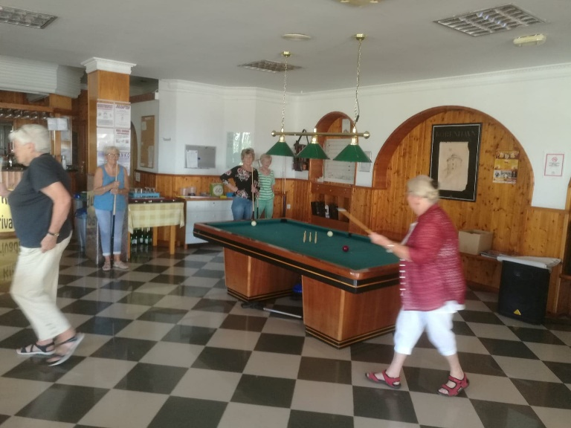
Torsdag d. 10.10 besøgte 72 mennesker klubben.

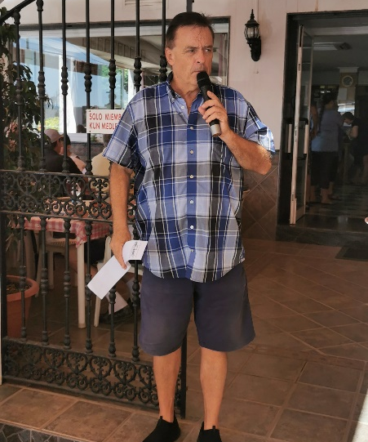

Dejligt at se så mange damer ved billardbordet. Hvornår kommer mændene op på 10 deltagere?

Formanden taler.
Nyt fra vores annoncører

Husk at støtte vores annoncører og sponsorer
Vandrefolkene

Mimreturen

Tirsdag den 15. oktober Viñuela-søen.
Næste gang - tirsdag den 15. oktober - skal vi til Viñuela-søen. Der er afgang fra klubben kl. 10:00 og igen opsamling ved Cepsa-tanken i Trapiche ca. 10:15.
Derefter køres til Viñuela (N 36.86495 - W 04.15589) hvor bilerne stilles, og vi traver op langs søen med Mónica som guide
. For at deltage i vandreturene kræves medlemskab af Klubben.
Hvis man ikke kører selv, skal man betale 2,50 € til chaufføren i den bil man kører med.
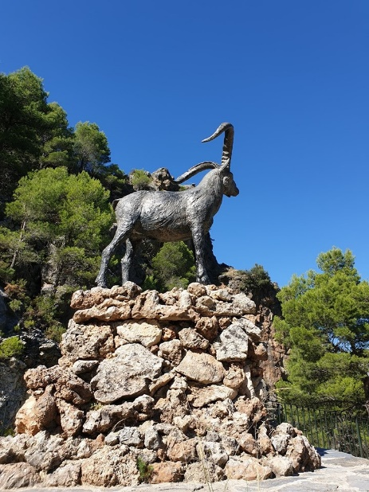
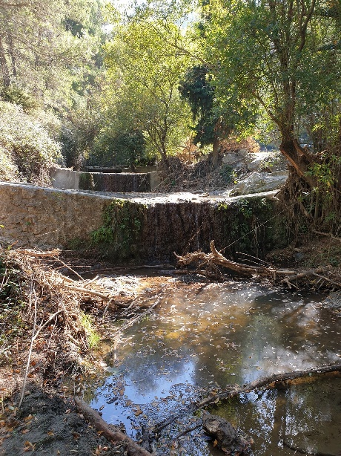
Af og til har der været problemer med at skaffe tilstrækkeligt med biler, når vi kører fra klubben i Torre del Mar. Sørg derfor for i forvejen at have aftalt, hvem du skal køre med. Det er så trist at stå tilbage, fordi der ikke er plads i bilerne.
Turen den 8. oktober gik op til stenbukken ved Alcaucín, og nu er der ved at komme gang i Mimreholdet. Denne gang var vi 18, der deltog.
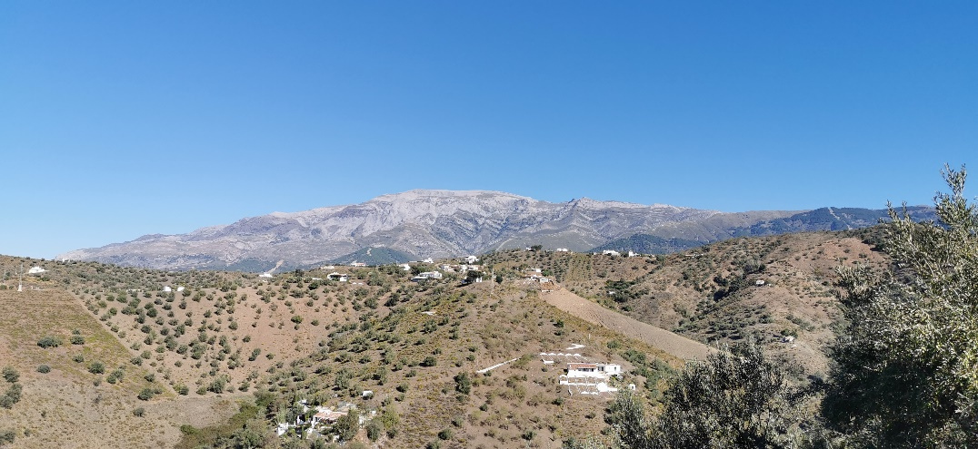
Vandrerne
Tirsdag den 15. oktober - Frigiliana
Vi skal ned at gå i og ved Higuerónfloden i Frigiliana. Turen starter fra torvet og går kraftigt nedad til flodlejet. Det er lidt forskelligt fra gang til gang, hvor meget vand der er, men som regel kan man gå rimelig tørskoet. Men I kunne tage et par ekstra skiftesko med, hvis I synes. Turen er en frem- og tilbagetur på ca. 7 km i flot natur.
Medlemskab af klubben ikke nødvendigt.
Det faste mødested for vandreturene er ved SUPERSOL i Torre del Mar
tirsdage kl. 10:00
Medlemskab af klubben ikke nødvendigt.
Vel mødt.

Vandrenes tur sidste uge gik til Arenas. 25 personer nød strabadserne og det dejlige vejr.
La Maroma venter på sneen.

Eventuelle ændringer vil kunne læses på vores Hjemmeside
Infoteamet

